Папава Луиза Амадовна
Г. Батайск, МБОУ СОШ №6
Учитель математики
Класс: 6
Тема урока: Положительные и отрицательные числа
Тип урока: Урок изучения нового материала
Форма урока: урок изучения нового материала

Учебное пособие :Мерзляк А.Г. Математика , 6 класс
Аннотация:На данном уроке , чтобы избежать усталости, чередуются формы, виды деятельности: устная, письменная работа, самостоятельная работа, работа с учебником (устно и письменно), работа в парах, для домашнего задания предложена творческая работа, что повышает интерес к предмету, способствуют развитию мышлению, памяти и одновременно отдыху детей. Чтобы не было перегрузки учащихся, на уроке проводится тематическая физкультминутка для профилактики остеохондроза.
Цели урока:
Образовательная: ввести определение положительных и отрицательных чисел, ввести обозначение отрицательных чисел, анализировать и систематизировать знания об изученных числах.
Развивающая: учить анализировать причины затруднений при выполнении задания, находить новые способы решения, развивать способности к оценке продуктивности собственной деятельности.
Воспитательная: воспитывать культуру общения, аккуратность, чувство коллективизма, умение выслушать других.
Ожидаемые результаты:
Предметные – расширить представление о числе путём введения отрицательных чисел, научить изображать положительные и отрицательные числа на числовом луче и уметь использовать его для сравнения чисел, сложения и вычитания.
Метапредметные:
Познавательные – формирование действий анализа и синтеза, моделирования, структурирования знаний, выдвижения гипотез.
Коммуникативные – умение слушать и вступать в диалог, воспитание чувства взаимопомощи, желание полно и точно выражать свои мысли.
Регулятивные – умение ставить цель урока, осуществлять контроль, коррекцию и оценку своих действий.
Личностные – проявление интереса к урокам математике.
Ход урока.
Этапы урока | Деятельность учителя | Деятельность учеников
1. Организационный этап | Организация внимания и порядок в классе, взаимное приветствие, проверка присутствующих, проверка готовности класса к уроку.  --Здравствуйте ребята! С каким настроением вы пришли сегодня на урок?  Давайте вместе улыбнемся и пожелаем всем отличного настроения.  Цифры живут на различных предметах:  В календарях и трамвайных билетах,  На циферблатах часов, на домах,  Прячутся цифры в книжных томах,  И в магазине, и в телефоне,  И на машине, и на вагоне...  Цифры повсюду, цифры кругом.  Мы их поищем и сразу найдём.  О чем, как вы думайте, пойдет речь на нашем уроке?  (о числах)  Создание проблемы:  Чисел много, но нам надо найти какие то особенные. Я предлагаю вам выполнить следующие задания. | Учащиеся слушают учителя.
2. Актуализация знаний | Устная разминка. (слайд 2-3)  А для того, чтобы сформулировать тему нашего урока мы ответим на несколько вопросов и попробуем определить, а что в ответах на эти вопросы общего?  1)Назовите героев русских сказок.  Разделите их на две группы. Как можно назвать героев каждой группы? (положительные и отрицательные).  Работа с термометрами устно.  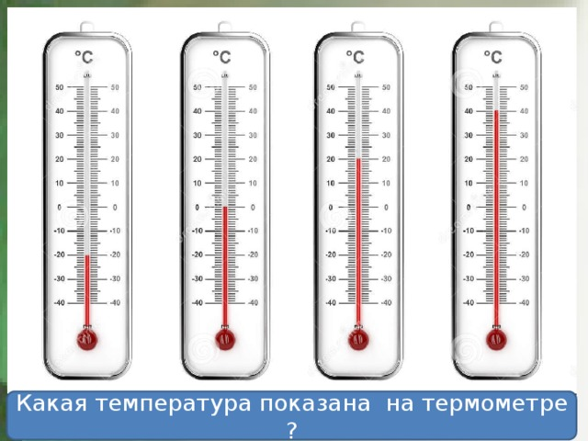  Как называются такие числа? (отрицательные). Какая летом температура?  Какая тема урока? «Положительные и отрицательные числа»  Какие задачи урока мы должны решить при изучении этой темы? (Чему мы должны научиться?)  - Уметь распознавать положительные и отрицательные числа и записывать их.  - Уметь изображать положительные и отрицательные числа на координатной прямой.  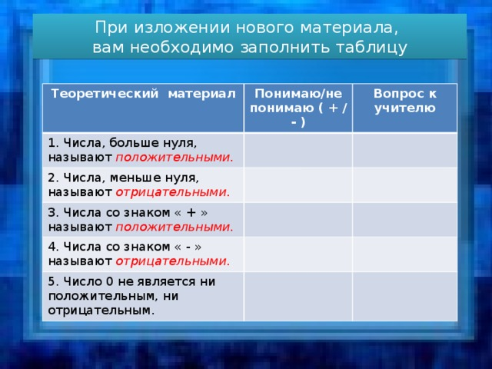  Оценивать каждое задание будем так: оценка «5»-нет ошибок,1ошибка-«4»,2 ошибки-«3». | Учащиеся устно выполняют предложенные задания и формулируют возникшие вопросы.  Формулируют тему и цель урока, задачи.  Записывают в тетради дату и тему урока.
3. Этап изучение нового материала. | Проблема.  Дан ряд целых неотрицательных чисел. 0,1,2,3,4,5,6,7,8,9…(на доске)  Неотрицательные-это какие числа?(положительные)  Проведем исследовательскую работу в парах:  1)От числа 8 отсчитайте влево 5 чисел. 8-5=3  2)От числа 8 отсчитайте 8 чисел. 8-8=0  3)От числа 8 отсчитайте 9 чисел.  Последнее действие стало невыполнимым,ваши действия?(нужно расширить ряд неотрицательных чисел)  Для этого влево от нуля будем записывать те же числа только со знаком «-«  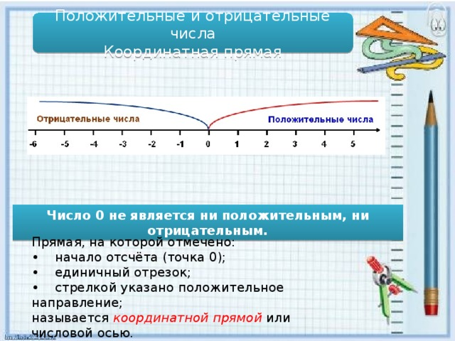  Полученный ряд:  -5,-4,-3,-2,-1,0,1,2,3..называют рядом целыхчисел.  Справа от 0 какие расположены числа?(положительные)  Слева от 0?(отрицательные)  Число о не является ни отрицательным, ни положительным  Работа в тетради:  Проведём прямую. Отметим на ней точку 0 (ноль) и примем эту точку за начало отсчёта.  Укажем стрелкой направление движения по прямой вправо от начала координат. В этом направлении от точки 0 будем откладывать положительные числа.  Отложив единичный отрезок влево от начала отсчёта получим отрицательные числа: -1; -2; и т.д. | Учащиеся предлагают свои ответы.  Выполняют исследовательскую работу в парах, выдвигают гипотезы,доказывают.  Выполняют работу в тетради, учитель показывает образец на доске.
4.Этап первичное осмысление и закрепление знаний | № 830 выполним устно. | Учащиеся выполняют предложенные задания устно.
5.Физпауза | Физкультминутка  Настало время восстановить тонус ,с помощью физкультминутки мы не только проведем профилактику остеохондроза, но и разберемся где мы используем понятие положительных и отрицательных чисел в жизни. Появляется понятие, если оно положительное ,то киваем головой «Да»,а если отрицательное-«Нет». Распрямили все спинки. Начали  Глубина реки  высота горы  прибыль  доход  убыток  жара  мороз  счастье  горе  школьная оценка -5  школьная оценка-2  Надеюсь, что по новой теме у нас будут только положительные оценки! | Учащиеся выполняют действия в соответствии с озвученным словом.
6.Этап закрепление изученного материала | Работа с учебником:  №831  Запишите с помощью знаков «+» и «-» информацию Гидрометцентра :  а) 18º тепла ; в) 12º ниже нуля;  б) 7º мороза ; г) 16º выше нуля.  а) + 18 ; б) – 7 ; в) – 12 ; г) + 16 или 16  №833  Запишите шесть отрицательных дробей со знаменателем 5.  Задание:  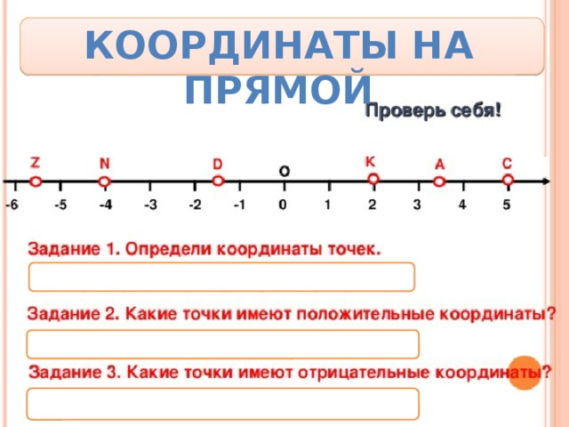  Тест:  Выполните самостоятельно тест с последующей самопроверкой в парах.(раздаточный материал)  Вариант 1  1.Температура воздуха в Твери составляла 11 градусов тепла, а к 6 ч утра она понизилась на 7 градусов. Какой стала температура воздуха в Твери в 6 ч утра?  1)-7 2) -4  3) 44) другой ответ  2.Даны числа -7,2,-5,6,4,0,-3 .Сколько чисел лежит справа от нуля? Найдите сумму этих чисел.  1)13 2)12 3)0 4)10  3.Даны числа -7,2,-5,6,4,0,-3.  Сколько чисел лежит слева от нуля?  1)одно 2)два 3)три 4)таких чисел нет  4.Кузнечик может прыгнуть с любого целого числа на соседнее. Какое наименьшее количество прыжков надо совершить, чтобы с числа 3 попасть на число -17?  1)19 2)20 3)21 4)другой ответ  Вариант 2  1.Температура воздуха в Твери составляла 12 градусов тепла, а к 6 ч утра она понизилась на 8 градусов. Какой стала температура воздуха в Твери в 6 ч утра?  1) -7 2) -4 3) 4 4) другой ответ  2.Даны числа -8,1,-5,4,7,0,-3 .Какие числа лежат справа от нуля? Найдите сумму этих чисел.  1)13 2)12 3)0 4)11  3.Даны числа -8,1,-5,6,7,0,-3. Сколько чисел лежит слева от нуля?  1)одно 2)два 3)три 4)таких чисел нет  4.Кузнечик может прыгнуть с любого целого числа на соседнее. Какое наименьшее количество прыжков надо совершить, чтобы с числа 4 попасть на число -16?  1)19 2)20 3)21 4)другой ответ  Поменяйтесь тетрадями,оцените работу своего товарища.(Проверка вместе с учителем). | Учащиеся выполняют задания в тетради, желающие у доски.  Учащиеся анализируют свою работу, выражают вслух свои затруднения и обсуждают правильность решения заданий.  Учащиеся проверяют работу , сверяясь с ответами у доски и выставляют оценки .
7.Этап подведение итогов. Рефлексия.  Домашнее задание. | Какие числа вы изучили?  Где расположены отрицательные числа?  Как записать отрицательное число?  Какой знак стоит впереди отрицательного числа?  Где вы применяете эти числа?  Какая температура зимой?  Подведем итоги : какие минусы или вопросы для учителя в ходе урока вы записали?  – Что использовали для «открытия» нового знания?  – Какие трудности встретили?  – Проанализируйте свою работу на уроке.( Сигнальные карточки)  Домашнее задание:  § 29,  вопросы 1 – 3,  № 834, 841.  Творческое на дополнительную оценку:Придумать сказку о положительных и отрицательных числах.  Спасибо за урок.Молодцы. | Самооценивание

